Razvrstavanje otpada.
Otpad je svuda oko nas. Otpad se može ponovo preraditi.
Zato otpad treba razvrstavati .

PAPIR , KARTON PLASTIKA
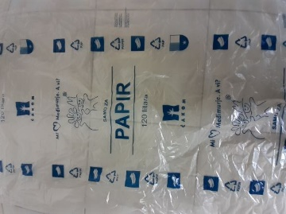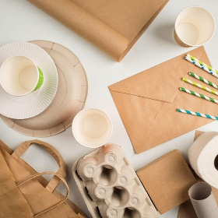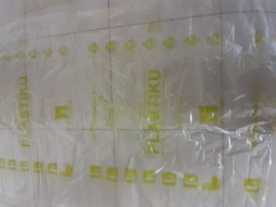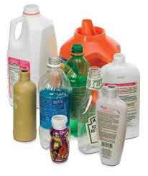

STAKLO ZNAK ZA PRERADU OTPADA
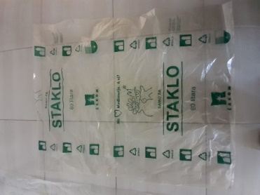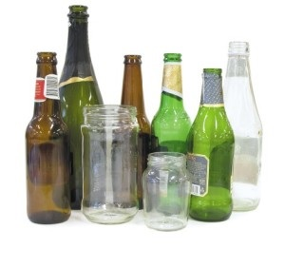

ZADATAK : Pitaj roditelje imate li kod kuće ovakve vreće za otpad.
Vreće daje poduzeće koje odvozi otpad ili se kupuju u dućanu.
Svaki dan razvrstavaj otpad u svom domu.
Pronađi na plastičnoj boci .
Objasni što znači.

